**TÀI LIỆU MÔ TẢ THIẾT KẾ PHẦN MỀM**

***HỆ THỐNG QUẢN LÝ KHÓA HỌC***

**SDD_Tên nhóm_Tên hệ thống viết tắt.docx**

**SDD_Nhóm 11_QLVBNB.docx**

**Hà Nội, [tháng/năm]**

**Bảng ghi nhận sự thay đổi của tài liệu**

| **Thời gian thay đổi** | **Nội dung thay đổi** | **Lý do** | **Phiên bản bị thay đổi** | **Mô tả sự thay đổi** | **Phiên bản mới** |
| --- | --- | --- | --- | --- | --- |
|  |  |  |  |  |  |
|  |  |  |  |  |  |
|  |  |  |  |  |  |
|  |  |  |  |  |  |
|  |  |  |  |  |  |
|  |  |  |  |  |  |
|  |  |  |  |  |  |
|  |  |  |  |  |  |
|  |  |  |  |  |  |
|  |  |  |  |  |  |
|  |  |  |  |  |  |
|  |  |  |  |  |  |
|  |  |  |  |  |  |
|  |  |  |  |  |  |
|  |  |  |  |  |  |
|  |  |  |  |  |  |
|  |  |  |  |  |  |
|  |  |  |  |  |  |
|  |  |  |  |  |  |

MỤC LỤC

1. GIỚI THIỆU 5

1.1. Mục đích tài liệu 5

1.2. Phạm vi tài liệu 5

1.3. Thuật ngữ và các từ viết tắt 5

1.4. Tài liệu tham khảo 6

1.5. Mô tả tài liệu 6

2. KHẢO SÁT HIỆN TRẠNG PHẦN MỀM 6

3. PHÂN TÍCH VÀ THIẾT KẾ HỆ THỐNG 8

3.1. Biểu đồ usecase 8

3.1.1. Biểu đồ usecase tổng quát 9

3.1.2. Biểu đồ use case Quản lý khóa học 9

3.1.3. Biểu đồ usecase Quản lý bài học 10

3.1.4. Biểu đồ usecase Đăng ký khóa học 11

3.1.5. Biểu đồ usecase Nộp bài tập 11

3.1.6. Biểu đồ usecase Chấm điểm 12

3.1.7. Biểu đồ usecase Báo cáo – Thống kê 12

3.2. Biểu đồ activity 13

3.2.1. Biểu đồ hoạt động Đăng nhập 13

3.2.2. Biểu đồ hoạt động Đăng ký 14

3.2.3. Biểu đồ hoạt động Đăng ký khóa học 15

3.2.4. Biểu đồ hoạt động Quản lý khóa học 15

3.2.5. Biểu đồ hoạt động Nộp bài tập 16

3.2.6. Biểu đồ hoạt động Chấm điểm 16

3.3 Biểu đồ class 17

3.3.1. Lớp Quantrivien 17

3.3.2. Lớp Giangvien 18

3.3.3. Lớp Hocvien 19

3.3.4. Lớp Khoahoc 20

3.3.5. Lớp Baihoc 20

3.3.6. Lớp Baitap 21

3.3.7. Lớp Diem 22

3.4 Biểu đồ sequence 23

3.4.1. Biểu đồ sequence Đăng nhập 23

3.4.2. Biểu đồ sequence Đăng ký 23

3.4.3. Biểu đồ sequence Quản lý khóa học 24

3.4.4. Biểu đồ sequence Đăng ký khóa học 24

3.4.5. Biểu đồ sequence Cập nhật thông tin khóa học 25

3.4.6. Biểu đồ sequence Tìm kiếm khóa học 25

3.4.7. Biểu đồ sequence Nộp bài tập 26

3.4.8. Biểu đồ sequence Chấm điểm 26

3.5 Biểu đồ Component 27

3.6 Biểu đồ Deployment 27

4. THIẾT KẾ DỮ LIỆU 28

4.1. Mô tả dữ liệu 28

4.2. Mô hình ER - ERM (Entity Relationship Model) không phải là ERD - entity relationship diagram 28

4.3 Thiết kế dữ liệu 29

5. THIẾT KẾ GIAO DIỆN 33

6. CÁC MỤC NÂNG CAO (KHÔNG BẮT BUỘC) 33

# 1. GIỚI THIỆU

## 1.1. Mục đích tài liệu

Tài liệu này nhằm mô tả chi tiết thiết kế và các yêu cầu của hệ thống quản lý khóa học, phục vụ cho việc xây dựng và phát triển phần mềm hỗ trợ công tác tổ chức, quản lý và theo dõi các hoạt động giảng dạy, học tập trong môi trường giáo dục hiện đại.

Tài liệu cung cấp thông tin cụ thể về:

+ Cấu trúc và chức năng của hệ thống.

+ Các nghiệp vụ chính và các tương tác giữa người dùng và hệ thống.

+ Biểu đồ Use Case, biểu đồ hoạt động, biểu đồ lớp và các đặc tả kỹ thuật liên quan.

Mục tiêu của tài liệu là giúp các bên liên quan như nhà phát triển phần mềm, kiểm thử viên, nhà quản lý dự án và khách hàng nắm bắt được phạm vi, yêu cầu, kiến trúc và hướng triển khai của hệ thống một cách rõ ràng, từ đó đảm bảo việc xây dựng phần mềm đúng yêu cầu và hiệu quả.

## 1.2. Phạm vi tài liệu

Tài liệu này đóng vai trò là cơ sở quan trọng trong quá trình phát triển hệ thống quản lý khóa học, phục vụ cho các mục đích sau:

+ Giao tiếp giữa các thành viên phát triển: Tài liệu giúp các thành viên trong nhóm phát triển phần mềm (lập trình viên, thiết kế, kiểm thử, quản lý dự án) có chung một hiểu biết rõ ràng và thống nhất về yêu cầu và thiết kế của hệ thống.

+ Căn cứ kiểm thử phần mềm: Các đặc tả chức năng và luồng xử lý trong tài liệu là cơ sở để xây dựng các trường hợp kiểm thử (test case), đảm bảo hệ thống hoạt động đúng theo yêu cầu đã đặt ra.

+ Hỗ trợ triển khai và vận hành: Các thông tin trong tài liệu giúp đội ngũ triển khai hiểu rõ cơ chế hoạt động, cách cấu hình và sử dụng hệ thống.

+ Bảo trì và nâng cấp: Tài liệu cung cấp thông tin chi tiết về thiết kế và nghiệp vụ, hỗ trợ quá trình bảo trì, sửa lỗi hoặc phát triển thêm các tính năng mới trong tương lai.

+ Đối chiếu và xác nhận yêu cầu: Là căn cứ để đối chiếu giữa phần mềm thực tế và yêu cầu ban đầu, từ đó đánh giá mức độ hoàn thiện của hệ thống và chấp thuận nghiệm thu.

## 1.3. Thuật ngữ và các từ viết tắt

[Định nghĩa các thuật ngữ và từ viết tắt sẽ dùng trong tài liệu]

| **Thuật ngữ** | **Định nghĩa** | **Giải thích** |
| --- | --- | --- |
| CNTT | Công nghệ thông tin |  |
| CNPM | Công nghệ phần mềm |  |
| CSDL | Cơ sở dữ liệu | Nơi lưu trữ thông tin và cho phép truy cập |
| PK | Primary Key | Khóa chính |
| UK | Unique Key | Khóa duy nhất |
| …. | ….. | …. |

## 1.4. Tài liệu tham khảo

[Nêu các tài liệu là căn cứ để lập nên tài liệu này. Nên mô tả dưới dạng bảng (Tên, nguồn, ngày phát hành,…). Ví dụ IEEE 1016-1998]

## 1.5. Mô tả tài liệu

Tài liệu SDD của phần mềm quản lý văn bản nội bộ bao gồm 4 phần:

Phần 1: Tổng quan về tài liệu, trong phần này chỉ ra mục đích và ý nghĩa của tài liệu SDD trong quy trình phát triển phần mềm

Phần 2: Tổng quan về phần mềm, trong phần này chỉ ra định nghĩa về phần mềm quản lý văn bản nội bộ, các phân hệ của phần mềm và vai trò của mỗi phân hệ

.

[Mô tả cấu trúc của tài liệu này, các phần chứa gì, miêu tả gì, có mục đích gì]

# 2. KHẢO SÁT HIỆN TRẠNG PHẦN MỀM

**2.1 Khảo sát hiện trạng**

Hiện nay, nhiều hệ thống quản lý khóa học đã được triển khai, đặc biệt trên các nền tảng web và ứng dụng di động. Tuy nhiên, cũng có một số vấn đề và hạn chế cần được cải thiện để tăng tính hiệu quả và sự tiện lợi cho cả học viên, trường học và các trung tâm như:

- Đăng ký và đăng nhập : Một số hệ thống không hỗ trợ chức năng đăng ký và đăng nhập, làm cho việc quản lý thông tin cá nhân và khóa học của học viên trở nên khó khăn.

- Quản lý thông tin người dùng: Các hệ thống đôi khi chưa tối ưu hóa việc cập nhật thông tin, dẫn đến dữ liệu không đồng bộ hoặc lỗi. Điều này ảnh hưởng đến khả năng theo dõi thông tin khóa học và tiến độ học tập.

- Hạn chế trong quản lý khóa học: Thông tin về khóa học không được cập nhật đúng và đầy đủ. Điều này dẫn đến kiến thức cho học viên bị hiểu sai và không phù hợp với hiện tại.

- Theo dõi trạng thái hay tiến độ học tập: Nhiều hệ thống không cung cấp tính năng theo dõi trạng thái học tập hay tiến độ học tập của học viên trong quá trình học khiến nhiều người không biết được mình đã đi được đến đâu và còn những nội dung nào còn lại.

Hệ thống quản lý khóa học được thực hiện thông qua sự tương tác giữa Học viên, Giảng viên và Quản trị viên hệ thống

Bước 1: Học viên đăng ký khoá học

- Học viên truy cập hệ thống, tìm kiếm và lựa chọn khóa học phù hợp

- Học viên đăng ký khóa học

- Quản trị viên kiểm tra thông tin và xác nhận đăng ký

Bước 2: Kích hoạt và khởi động khóa học

- Sau khi xác nhận, hệ thống gửi thông báo đến Học viên về thời gian bắt đầu khóa học

- Giảng viên được phân công giảng dạy khóa học

Bước 3: Tham gia học tập và theo dõi tiến độ

- Học viên truy cập nội dung bài học, tham gia các hoạt động như xem video bài giảng, làm bài tập, theo dõi thông báo từ giảng viên

- Hệ thống tự động ghi nhận tiến độ học tập như bài đã học, điểm kiểm tra, thời lượng học,...

- Giảng viên có thể theo dõi tiến độ học tập và đánh giá từng học viên, hỗ trợ nếu có khó khăn

Bước 4: Kiểm tra và đánh giá

- Học viên làm bài kiểm tra định kỳ và cuối khóa

- Giảng viên sẽ chấm điểm và đưa ra kết quả đánh giá cho học viên

Bước 5: Khiếu nại hoặc gia hạn thêm khóa học

- Nếu có khiếu nại về điểm, nội dung học,... học viên có thể gửi yêu cầu

- Giảng viên và quản trị viên có thể phối hợp và giải quyết

Bước 6: Gia hạn hoặc kết thúc khóa học

- Trước khi khóa học kết thúc, hệ thống sẽ gửi thông báo đến học viên nếu có tùy chọn gia hạn hoặc học tiếp các khóa học liên quan

- Quản trị viên sẽ giúp gia hạn thêm thời gian khóa học hoặc nếu không tiếp tục thì hệ thống sẽ lưu trữ khóa học vào lịch sử học tập của học viên và khóa học sẽ được đánh dấu là đã học

**2.2 Mô tả yêu cầu hệ thống mới**

Sau khi tìm hiểu, chúng em rút ra được Hệ thống sẽ gồm nhiều phân hệ các chức năng khác nhau: Quản lý Hệ thống, Quản lý Danh mục, Quản lý Kho hàng, Quản lý Bán hàng, Báo cáo thống kê.

**Quản lý Hệ thống** làm nhiệm vụ quản lý thông tin về các Tài khoản và thông tin của Khách hàng và Nhân viên, Quản lý Quyền, phân quyền. Khi có thông tin về một người dùng mới, người quản trị sẽ tiền hành nhập thông tin người dùng vào hệ thống, nếu người dùng mới là nhân viên thì người quản trị có thể thay đổi quyền tại mục Quản lý Phân quyền, đồng thời khi một Khách hàng tiến hành đăng ký tài khoản hoặc thay đổi mật khẩu, thông tin, những thay đổi này sẽ được hệ thống lưu lại. Khi có thay đổi về Nhân sự, người quản trị truy cập mục Quản lý Phân quyền để tiến hành các cập nhật và lưu lại vào Hệ thống.

**Quản lý Danh mục** gồm các chức năng Quản lý NCC, Quản lý Loại Sản phẩm, Quản lý Sản phẩm, Quản lý Bài viết, Quản lý Khuyến mại, Quản lý Mã giảm giá, Quản lý Thông báo, Quản lý Đánh giá, Bình luận. Nhân viên hệ thống sẽ là người quản lý những dữ liệu trên như thêm mới, cập nhật, xóa dữ liệu. Khách hàng khi truy cập trang web sẽ có thể xem những thông tin về Sản phẩm, Bài viết, Chương trình Khuyến mại, Bình luận và có thể tiến hành mua Sản phẩm, cũng như thêm Bình luận, Đánh giá của mình sau khi mua hàng và bình luận về những Bài viết trên webiste.

**Quản lý Bán hàng** sẽ quản lý Thông tin Đơn hàng và Thông tin Hóa Đơn. Khi Khách hàng tiến hành đặt hàng, thông tin Đơn hàng sẽ được thông báo tới Nhân viên của Cửa hàng. Nhân viên tiếp nhận sẽ liên hệ với khách hàng để xác nhận lại thông tin. Sau đó, Nhân viên sẽ tiếp hành cập nhật thông tin về Tình trạng đơn hàng, tạo Mã vận đơn mới với Đơn vị vận chuyển (Yêu cầu giao hàng), tiến hành tạo Phiếu xuất và chuẩn bị đóng gói Sản phẩm trước khi gửi đến khách hàng. Hóa đơn của Đơn hàng cũng sẽ được tạo và gửi đến Khách hàng kèm theo Sản phẩm được đặt mua. Nhân viên cũng sẽ cập nhật Tình trạng đơn hàng sau khi Sản phẩm đến tay Khách hàng hoặc khi Đơn hàng không thành công (Khách không nhận hàng hoặc trả hàng).

**Báo cáo, thống kê** có nhiệm vụ thống kê Số lượng Đơn hàng được bán, Sản phẩm bán chạy - ế và Báo cáo thống kê Doanh thu… từ dữ liệu về Sản phẩm, Hóa đơn khi Người quản trị có yêu cầu tra cứu những thông tin này để có thể tiến hành phân tích những kế hoạch kinh doanh tiếp theo.

**2.3 Ràng buộc thiết kế**

# 3. PHÂN TÍCH VÀ THIẾT KẾ HỆ THỐNG

Xác định actor và usecase của hệ thống bằng cách trả lời các câu hỏi tìm actor, usecase. Sau đó vẽ biểu đồ usecase, tạo tài liệu luồng sự kiện của từng usecase, sau đó vẽ biểu đồ activity, sequence, class, state, deployment và component

## 3.1. Biểu đồ usecase

Trong phần này, sinh viên cần vẽ lại biểu đồ usecase tổng quát đã thực hiện trong tài liệu SRS và thực hiện phân rã thành các usecase chi tiết. Thực hiện đặc tả cho usecase theo các kịch bản của usecase

### 3.1.1. Biểu đồ usecase tổng quát

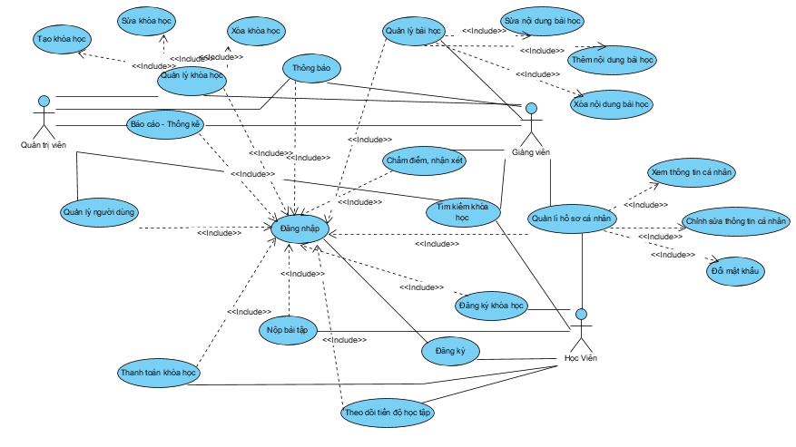

### 3.1.2. Biểu đồ use case Quản lý khóa học

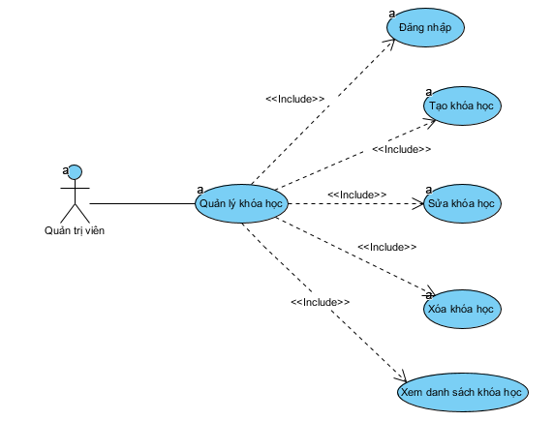

### 3.1.3. Biểu đồ usecase Quản lý bài học

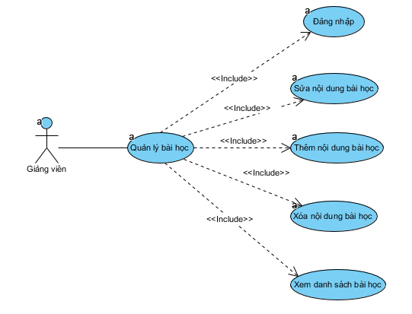

### 3.1.4. Biểu đồ usecase Đăng ký khóa học

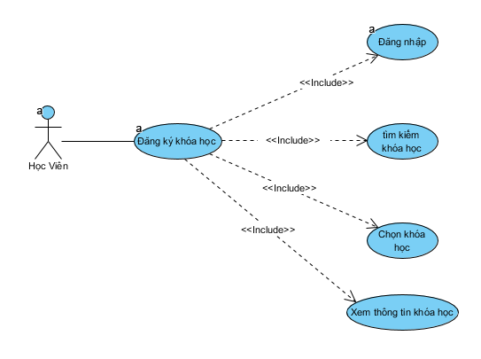

### 3.1.5. Biểu đồ usecase Nộp bài tập

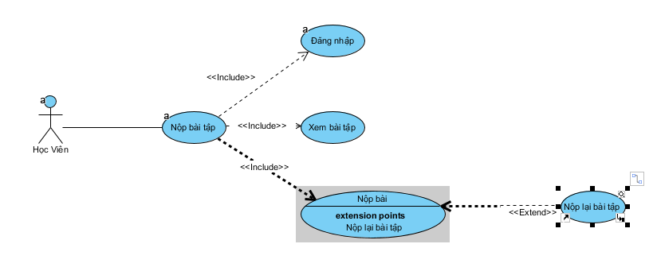

### 3.1.6. Biểu đồ usecase Chấm điểm

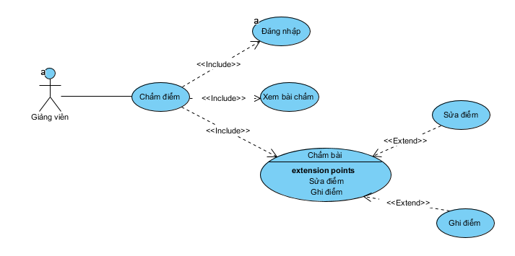

### 3.1.7. Biểu đồ usecase Báo cáo – Thống kê

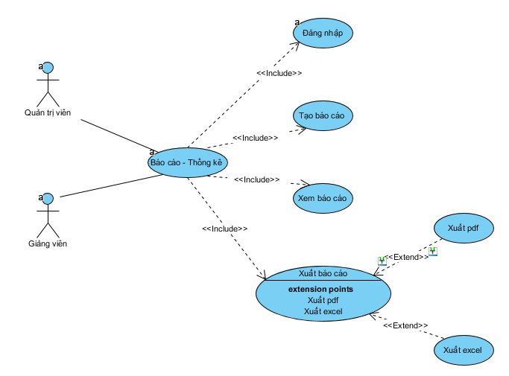

## 3.2. Biểu đồ activity

### 3.2.1. Biểu đồ hoạt động Đăng nhập

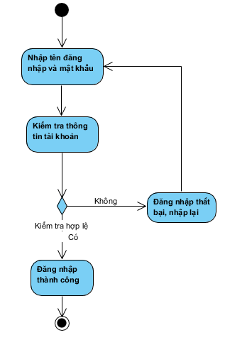

### 3.2.2. Biểu đồ hoạt động Đăng ký

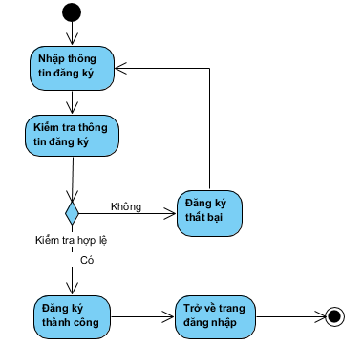

### 3.2.3. Biểu đồ hoạt động Đăng ký khóa học

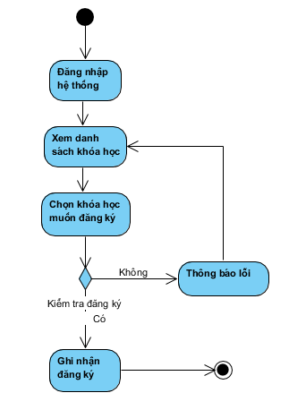

### 3.2.4. Biểu đồ hoạt động Quản lý khóa học

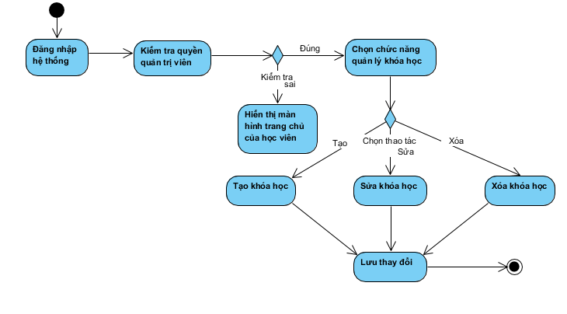

### 3.2.5. Biểu đồ hoạt động Nộp bài tập

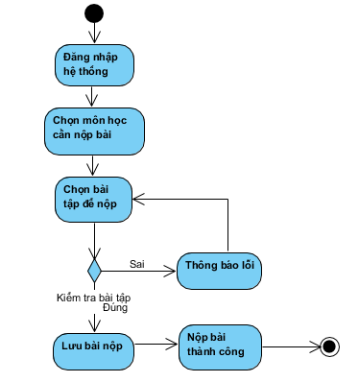

### 3.2.6. Biểu đồ hoạt động Chấm điểm

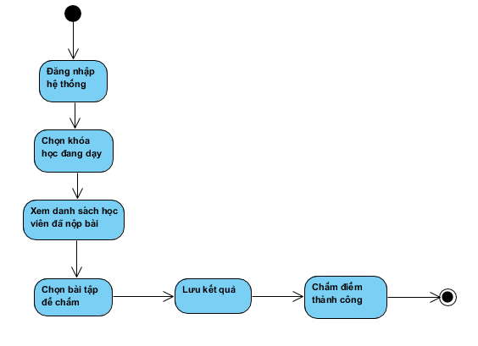

## 3.3 Biểu đồ class

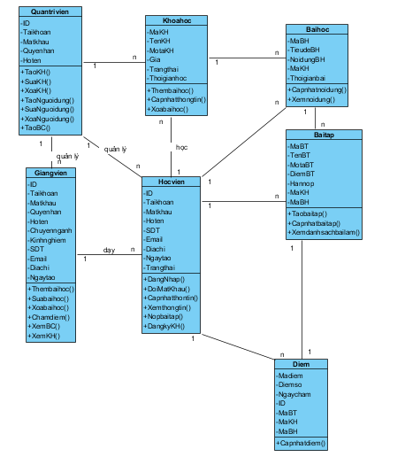

### 3.3.1. Lớp Quantrivien

Vai trò: Đại diện cho người dùng có quyền quản trị toàn bộ hệ thống.

Loại lớp: Entity Class

Thuộc tính:

+ ID: mã người dùng

+ Taikhoan: Tài khoản

+ Matkhau: Mật khẩu

+ Quyenhan: Quyền hạn (Quản trị viên/ Admin)

+ Hoten: Họ tên

Phương thức:

+ TaoKH(khoaHoc: KhoaHoc): boolean

+ SuaKH(khoaHoc: KhoaHoc): boolean

+ XoaKH(maKhoaHoc: String): boolean

+ TaoNguoidung(nguoiDung: NguoiDung, vaiTro: String): boolean

+ SuaNguoidung(nguoiDung: NguoiDung): boolean

+ XoaNguoidung(maNguoiDung: String): boolean

+ TaoBC(): Report

Sự tương tác với các lớp khác:

+ Quantrivien quản lý nhiều khóa học, nhiều giảng viên, nhiều học viên.

Tại sao lại có tương tác này: Quantrivien thực hiện các tác vụ quản lý thông qua các lớp điều khiển tương ứng.

### 3.3.2. Lớp Giangvien

Vai trò: Đại diện cho người dùng có thể giảng dạy các khóa học và quản lý nội dung liên quan.

Loại lớp: Entity Class

Thuộc tính:

+ ID: mã người dùng

+ Taikhoan: Tài khoản

+ Matkhau: Mật khẩu

+ Quyenhan: Quyền hạn (Giảng viên)

+ Hoten: Họ tên

+ Chuyennganh: Chuyên ngành

+ Kinhnghiem: Số năm kinh nghiệm

+ SDT: Số điện thoại

+ Email

+ Diachi: Địa chỉ

+ Ngaytao: Ngày tạo

Phương thức:

+ Thembaihoc(baiHoc: BaiHoc, maKhoaHoc: String): boolean

+ Suabaihoc(baiHoc: BaiHoc): boolean

+ Xoabaihoc(maBaiHoc: String): boolean

+ Chamdiem(maBaiTap: String, maHocVien: String, diem: double): boolean

+ XemKH(): List<KhoaHoc>

+ XemBC()

Sự tương tác với các lớp khác:

+ Giangvien có thể dạy nhiều khóa học, nhiều bài học và giao nhiều bài tập, dạy nhiều học viên, quản lý nhiều điểm trong khóa học.

Tại sao lại có tương tác này: GiangVien là người trực tiếp tạo và quản lý nội dung, chấm điểm cho các khóa học mà họ phụ trách.

### 3.3.3. Lớp Hocvien

Vai trò: Đại diện cho người dùng tham gia học các khóa học.

Loại lớp: Entity Class

Thuộc tính:

+ ID: mã người dùng

+ Taikhoan: Tài khoản

+ Matkhau: Mật khẩu

+ Hoten: Họ tên

+ SDT: Số điện thoại

+ Email

+ Diachi: Địa chỉ

+ Ngaytao: Ngày tạo

+ Trangthai: Trạng thái

Phương thức:

+ DangNhap()

+ DoiMatKhau()

+ Capnhatthongtin()

+ Xemthongtin()

+DangkyKH(maKhoaHoc: String): boolean

+ NopBT(maBaiTap: String, fileBaiLam: File): boolean

+ XemDiem(maKhoaHoc: String): List<Diem>

Sự tương tác với các lớp khác:

+ Hocvien có thể tham gia nhiều khóa học, bài học và sẽ có nhiều bài tập và nhiều điểm tương ứng.

Tại sao lại có tương tác này: HocVien là người tiêu thụ nội dung khóa học, thực hiện các tương tác chính như đăng ký, nộp bài, thanh toán và xem tiến độ.

### 3.3.4. Lớp Khoahoc

Vai trò: Đại diện cho một khóa học cụ thể trong hệ thống.

Loại lớp: Entity Class

Thuộc tính:

+ MaKH: Mã khóa học

+ TenKH: Tên khóa học

+ MotaKH: Mô tả khóa học

+ Gia: Giá của khóa học

+ Trangthai: Trạng thái

+ Thoigianhoc: Thời gian học ước tính

Phương thức:

+ Thembaihoc(baiHoc: BaiHoc): boolean

+ Capnhatthongtin(thongTinMoi: Map): boolean

+ Xoabaihoc(maBaiHoc: String): boolean

Sự tương tác với các lớp khác:

+ Khoahoc thì có thể có nhiều bài học ở trong 1 khóa học.

Tại sao lại có tương tác này: KhoaHoc là trung tâm của hệ thống, liên kết với giảng viên, học viên, và nội dung học tập.

### 3.3.5. Lớp Baihoc

Vai trò: Đại diện cho một bài học cụ thể trong một khóa học.

Loại lớp: Entity Class

Thuộc tính:

+ MaBH: Mã bài học

+ TieudeBH: Tiêu đề bài học

+ NoidungBH: Nội dung của bài học

+ MaKH: Mã khóa học

+ Thoigianbai: Thời gian của bài học

Phương thức:

+ Capnhatnoidung(noiDungMoi: String): boolean

+ Xemnoidung(): String

Sự tương tác với các lớp khác:

+ Baihoc có thể có nhiều bài tập.

Tại sao lại có tương tác này: BaiHoc là thành phần cấu thành của KhoaHoc, do GiangVien quản lý và được HocVien tiêu thụ.

### 3.3.6. Lớp Baitap

Vai trò: Đại diện cho một bài tập hoặc bài kiểm tra trong một khóa học/bài học.

Loại lớp: Entity Class

Thuộc tính:

+ MaBT: Mã bài tập

+ TenBT: Tên bài tập

+ MotaBT: Mô tả bài tập

+ DiemBT: Điểm bài tập

+ Hannop: Hạn nộp

+ MaKH: Mã khóa học

+ MaBH: Mã bài học

Phương thức:

+ Taobaitap(thongTin: Map): boolean

+ Capnhatbaitap(thongTinMoi: Map): boolean

+ Xemdanhsachlambai(): List<BaiLam> (nếu có lớp BaiLam)

Sự tương tác với các lớp khác:

+ Baitap mỗi 1 bài thì có 1 điểm duy nhất và có thể chỉnh sửa.

Tại sao lại có tương tác này: BaiTap là công cụ để đánh giá HocVien trong KhoaHoc, do GiangVien tạo ra.

### 3.3.7. Lớp Diem

Vai trò: Đại diện cho điểm số hoặc kết quả đánh giá của một học viên cho một bài tập cụ thể.

Loại lớp: Entity Class

Thuộc tính:

+ Madiem: Mã điểm

+ Diemso: Điểm số

+ Ngaycham: Ngày chấm

+ ID: ID người dùng( học viên nộp bài và người chấm bài)

+ MaBT: Mã bài tập

+ MaKH: Mã khóa học

+ MaBH: Mã bài học

Phương thức:

+ Capnhatdiem(diemMoi: double, nhanXetMoi: String): boolean

Sự tương tác với các lớp khác: Diem tương tác với học viên, giảng viên, bài học, khóa học.

Tại sao lại có tương tác này: Diem ghi nhận kết quả học tập, liên kết chặt chẽ với HocVien, BaiTap và GiangVien chấm.

## 3.4 Biểu đồ sequence

### 3.4.1. Biểu đồ sequence Đăng nhập

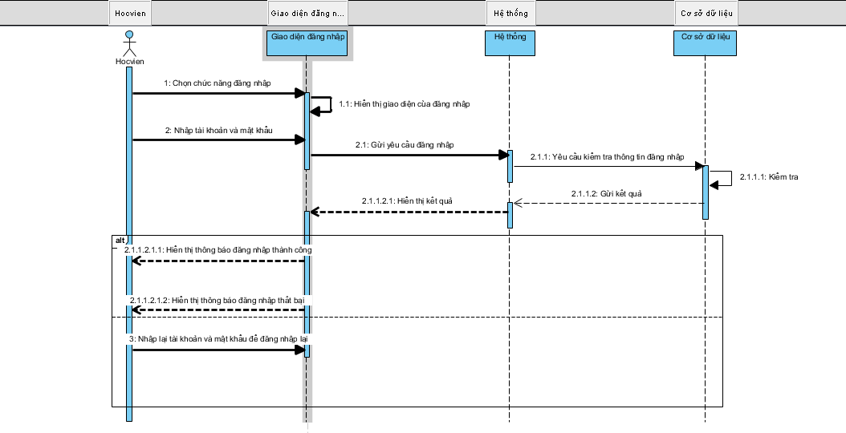

### 3.4.2. Biểu đồ sequence Đăng ký

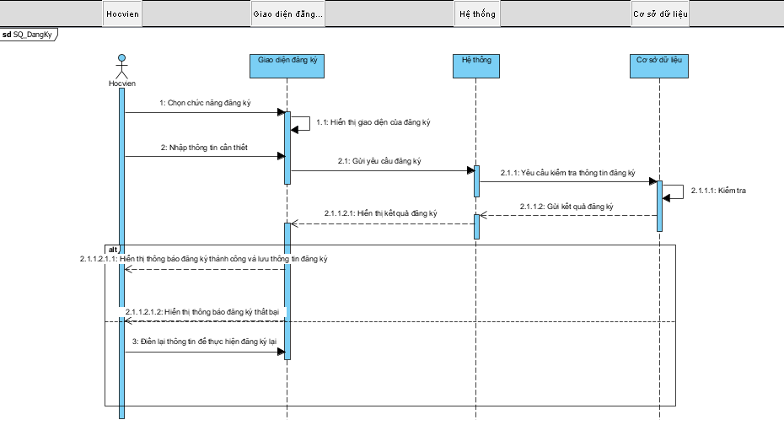

### 3.4.3. Biểu đồ sequence Quản lý khóa học

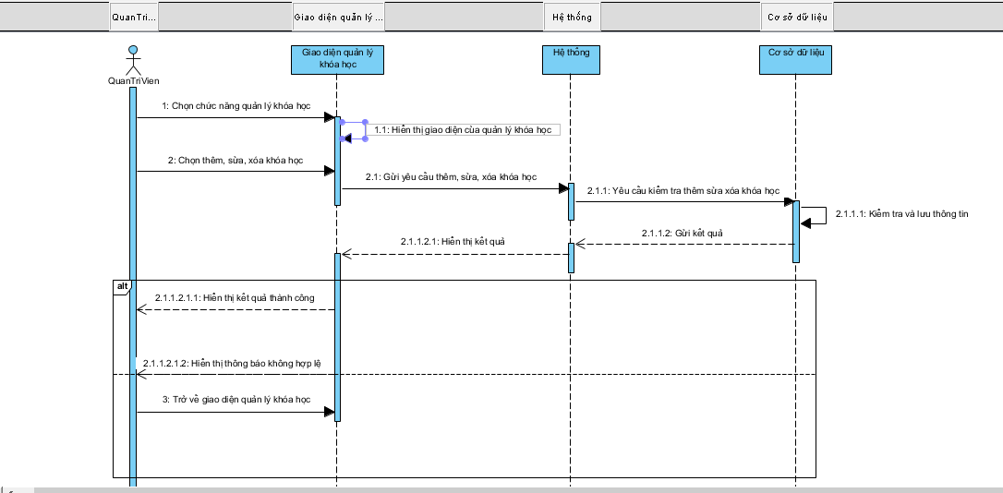

### 3.4.4. Biểu đồ sequence Đăng ký khóa học

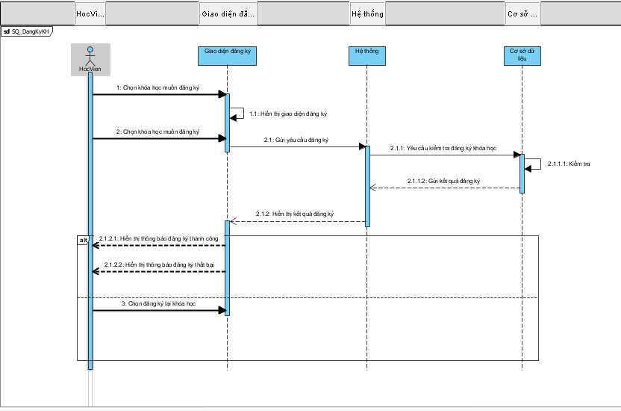

### 3.4.5. Biểu đồ sequence Cập nhật thông tin khóa học

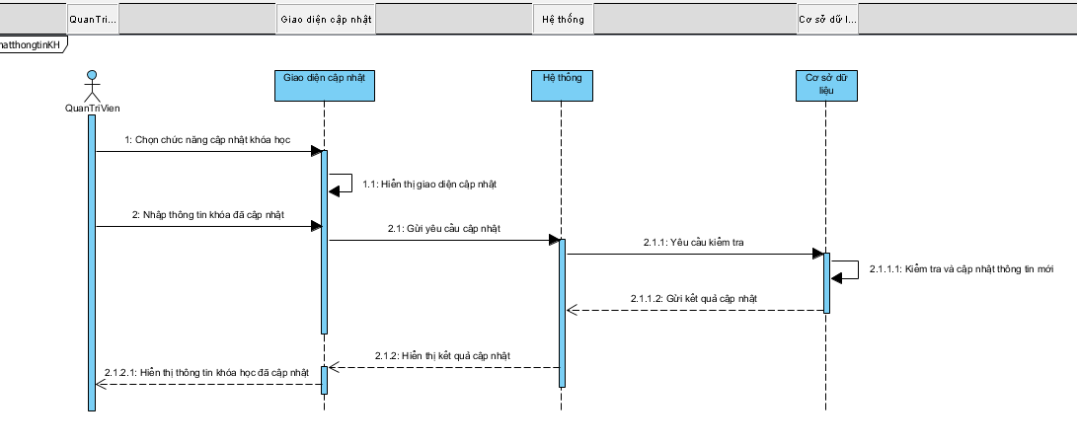

### 3.4.6. Biểu đồ sequence Tìm kiếm khóa học

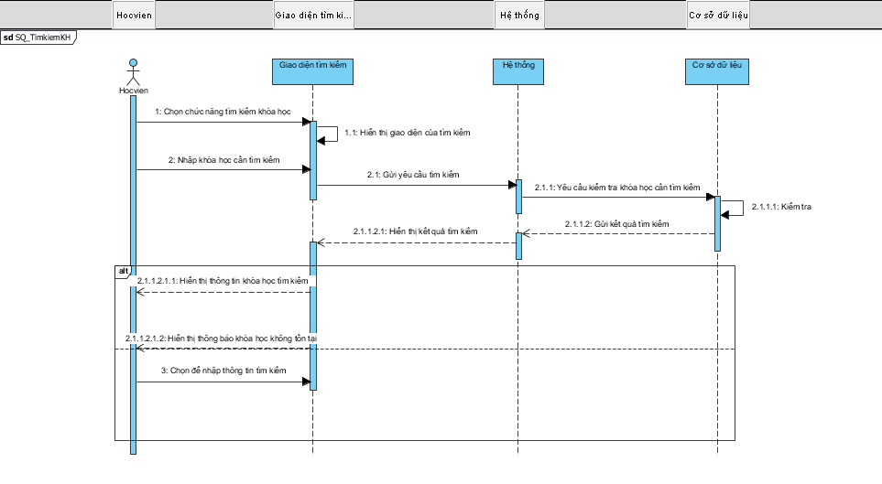

### 3.4.7. Biểu đồ sequence Nộp bài tập

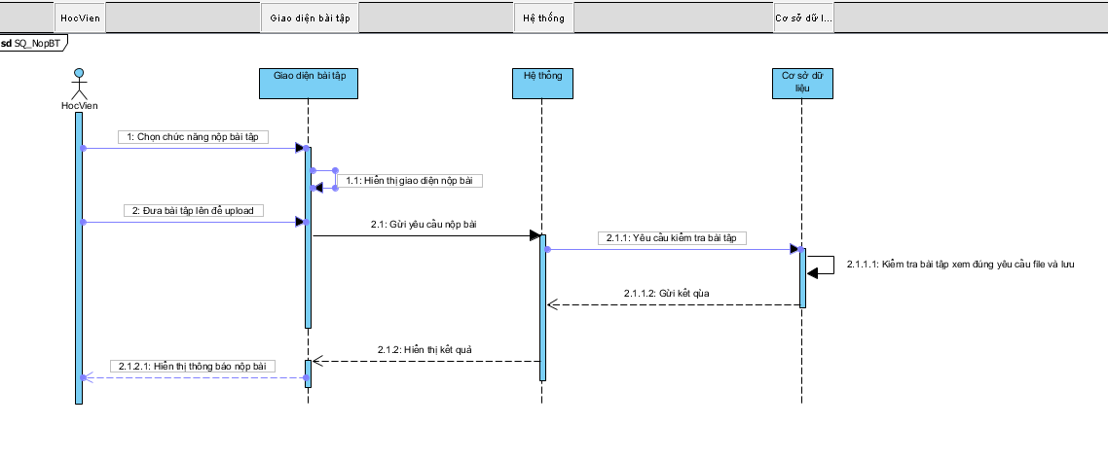

### 3.4.8. Biểu đồ sequence Chấm điểm

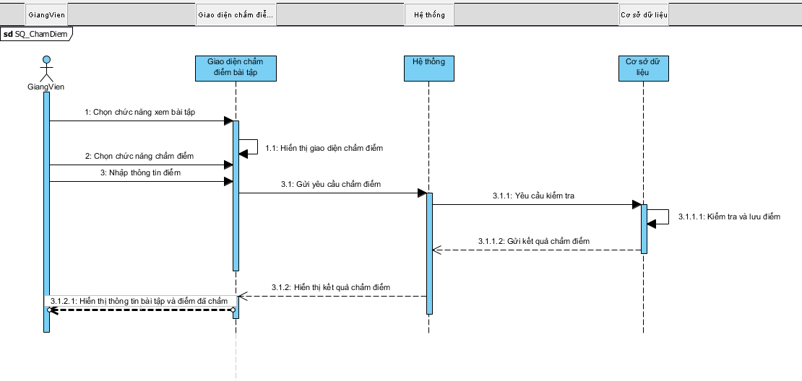

## 3.5 Biểu đồ Component

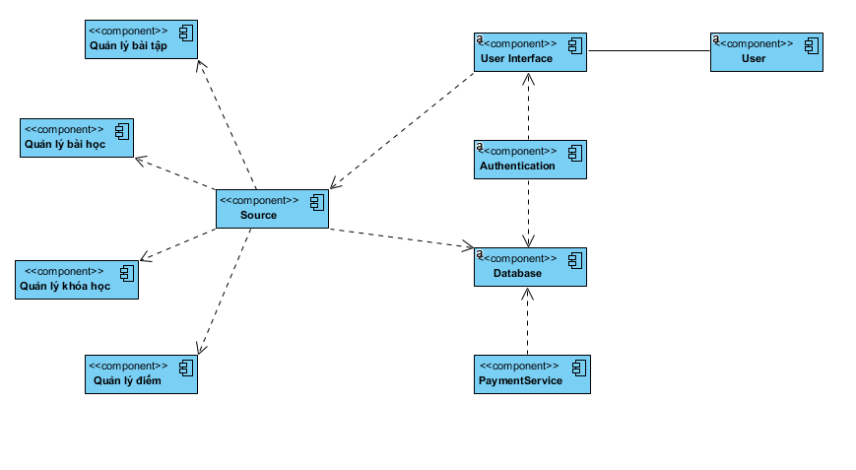

## 3.6 Biểu đồ Deployment

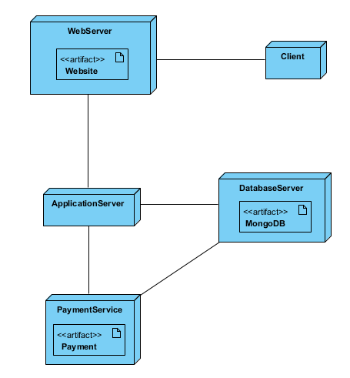

# 4. THIẾT KẾ DỮ LIỆU

## 4.1. Mô tả dữ liệu

|  |  |
| --- | --- |
| **Tên thực thể** | **Mô tả** |
| **User (Người dùng)** | Đại diện cho tài khoản người dùng, gồm cả quản trị viên, giảng viên và học viên. |
| **Course (Khóa học)** | Lưu thông tin khóa học như tên, mô tả, thời lượng, học phí, lịch học,... |
| **Lesson (Bài học)** | Các nội dung bài giảng thuộc về khóa học. Mỗi bài học thuộc một khóa học cụ thể. |
| **Assignment (Bài tập)** | Bài tập gắn với bài học hoặc khóa học, dùng để đánh giá học viên. |
| **Submission (Bài nộp)** | Bài làm mà học viên gửi lên để nộp bài tập, có thể kèm tệp tin hoặc nội dung. |
| **Grade (Điểm)** | Điểm số mà giảng viên chấm cho bài nộp của học viên. |

## 4.2. Mô hình ER - ERM (Entity Relationship Model) không phải là ERD - entity relationship diagram

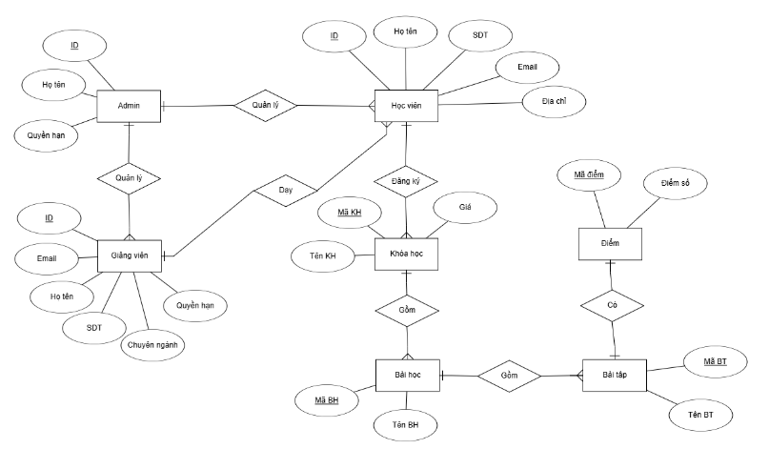

## 4.3 Thiết kế dữ liệu

**Lược đồ dữ liệu:**

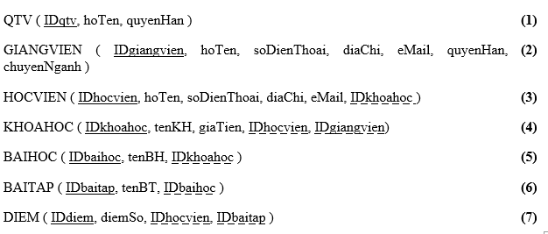

**Mô tả chi tiết cơ sở dữ liệu bảng:**

Bảng Quản trị viên

|  |  |  |  |  |  |
| --- | --- | --- | --- | --- | --- |
| **STT** | **Tên trường** | **Kiểu dữ liệu** | **Độ rộng** | **Ràng buộc** | **Mô tả** |
| 1 | IDqtv | int | 20 | PK | Mã quản trị viên |
| 2 | hoTen | nvarchar | 50 | null | Tên quản trị viên |
| 3 | quyenHan | nvarchar | 50 | null | Quyền hạn |

Bảng Giảng viên

|  |  |  |  |  |  |
| --- | --- | --- | --- | --- | --- |
| **STT** | **Tên trường** | **Kiểu dữ liệu** | **Độ rộng** | **Ràng buộc** | **Mô tả** |
| 1 | IDgiangvien | int | 20 | PK | Mã giảng viên |
| 2 | hoTen | nvarchar | 50 | null | Họ tên giảng viên |
| 3 | soDienThoai | nvarchar | 50 | null | Số điện thoại của giảng viên |
| 4 | diaChi | nvarchar | 50 | null | Địa chỉ của giảng viên |
| 5 | eMail | nvarchar | 50 | null | Email của giảng viên |
| 6 | quyenHan | nvarchar | 50 | null | Quyền hạn của giảng viên |
| 7 | chuyenNganh | nvarchar | 50 | null | Chuyên ngành của giảng viên |

Bảng Học viên

|  |  |  |  |  |  |
| --- | --- | --- | --- | --- | --- |
| **STT** | **Tên trường** | **Kiểu dữ liệu** | **Độ rộng** | **Ràng buộc** | **Mô tả** |
| 1 | IDhocvien | int | 20 | PK | Mã học viên |
| 2 | hoTen | nvarchar | 50 | null | Họ tên học viên |
| 3 | soDienThoai | nvarchar | 50 | null | Số điện thoại của học viên |
| 4 | diaChi | nvarchar | 50 | null | Địa chỉ của học viên |
| 5 | eMail | nvarchar | 50 | null | Email của học viên |
| 6 | IDkhoahoc | int | 20 | not null | Mã khóa học |

Bảng Khóa học

|  |  |  |  |  |  |
| --- | --- | --- | --- | --- | --- |
| **STT** | **Tên trường** | **Kiểu dữ liệu** | **Độ rộng** | **Ràng buộc** | **Mô tả** |
| 1 | IDkhoahoc | Int | 20 | PK | Mã khóa học |
| 2 | tenKH | nvarchar | 50 | null | Tên khóa học |
| 3 | giaTien | nvarchar | 50 | null | Giá tiền khóa học |
| 4 | IDhocvien | int | 20 | not null | Mã học viên |
| 5 | IDgiangvien | Int | 20 | not null | Mã giảng viên |

Bảng Bài học

|  |  |  |  |  |  |
| --- | --- | --- | --- | --- | --- |
| **STT** | **Tên trường** | **Kiểu dữ liệu** | **Độ rộng** | **Ràng buộc** | **Mô tả** |
| 1 | IDbaihoc | int | 20 | PK | Mã bài học |
| 2 | tenBH | nvarchar | 50 | null | Tên bài học |
| 3 | IDkhoahoc | Int | 20 | not null | Mã khóa học |

Bảng Bài tập

|  |  |  |  |  |  |
| --- | --- | --- | --- | --- | --- |
| **STT** | **Tên trường** | **Kiểu dữ liệu** | **Độ rộng** | **Ràng buộc** | **Mô tả** |
| 1 | IDbaitap | int | 20 | PK | Mã bài tập |
| 2 | tenBT | nvarchar | 50 | null | Tên bài tập |
| 3 | IDbaihoc | int | 20 | not null | Mã bài học |

Bảng Điểm

|  |  |  |  |  |  |
| --- | --- | --- | --- | --- | --- |
| **STT** | **Tên trường** | **Kiểu dữ liệu** | **Độ rộng** | **Ràng buộc** | **Mô tả** |
| 1 | IDdiem | int | 20 | PK | Mã điểm |
| 2 | diemSo | int | 20 | null | Điểm số |
| 3 | IDhocvien | Int | 20 | not null | Mã học viên |
| 4 | IDbaitap | int | 20 | not null | Mã bài tập |

Lập bảng liên kết (xác định khóa chính khóa phụ)

|  |  |  |  |  |  |  |  |  |
| --- | --- | --- | --- | --- | --- | --- | --- | --- |
| **Thuộc tính khóa** | **-1** | **-2** | **-3** | **-4** | **-5** | **-6** | **-7** | **Liên kết** |
| **IDqtv** | **K** |  |  |  |  |  |  | **-1** |
| **IDgiangvien** |  | **K** |  |  |  |  |  | **(2-1), (2-3), (2-4), (2-5), (2-6), (2-7)** |
| **IDhocvien** |  |  | **K** |  |  |  |  | **(3-1), (3-4), (3-5), (3-6), (3-7),** |
| **IDkhoahoc** |  |  |  | **K** |  |  |  | **(4-1), (4-2), (4-3), (4-5), (4-6), (4-7)** |
| **IDbaihoc** |  |  |  |  | **K** |  |  | **(5-4), (5-2), (5-3)** |
| **IDbaitap** |  |  |  |  |  | **K** |  | **(6-2), (6-3), (6-5)** |
| **IDdiem** |  |  |  |  |  |  | **K** | **(7-3), (7-6),** |

Biểu đồ ERD

# 5. THIẾT KẾ GIAO DIỆN

Wireframe mẫu...

Nguyên tắc thiết kế UI/UX...

Thêm hình ảnh mockup các màn hình chính...

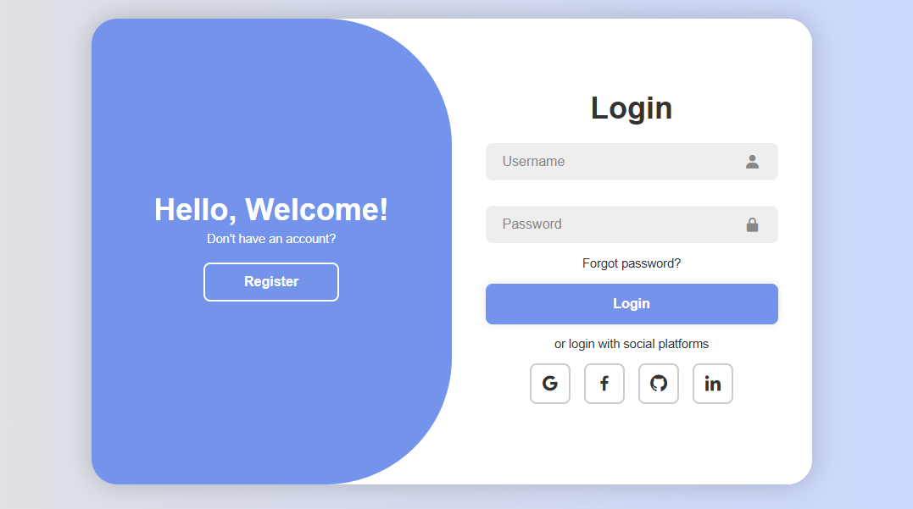4

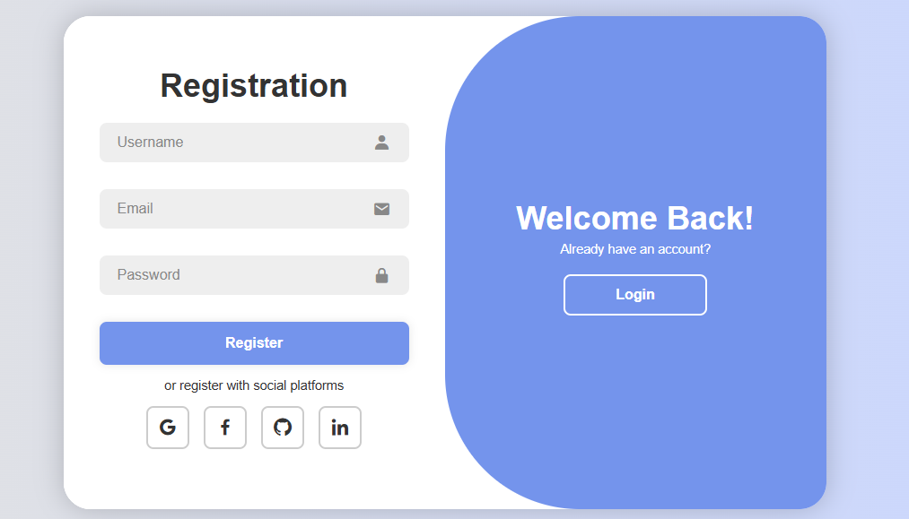

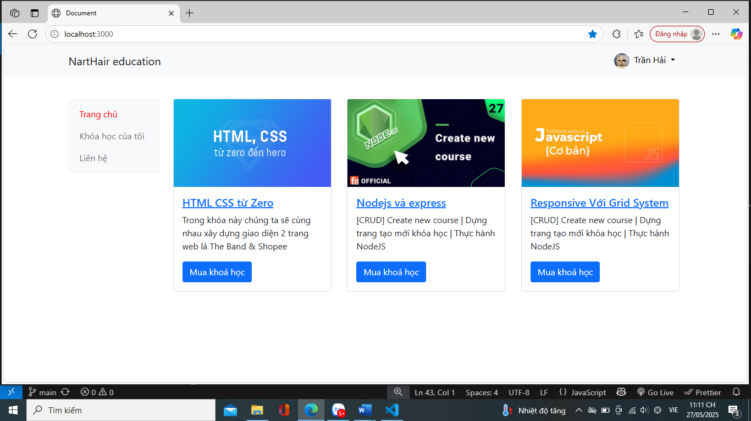

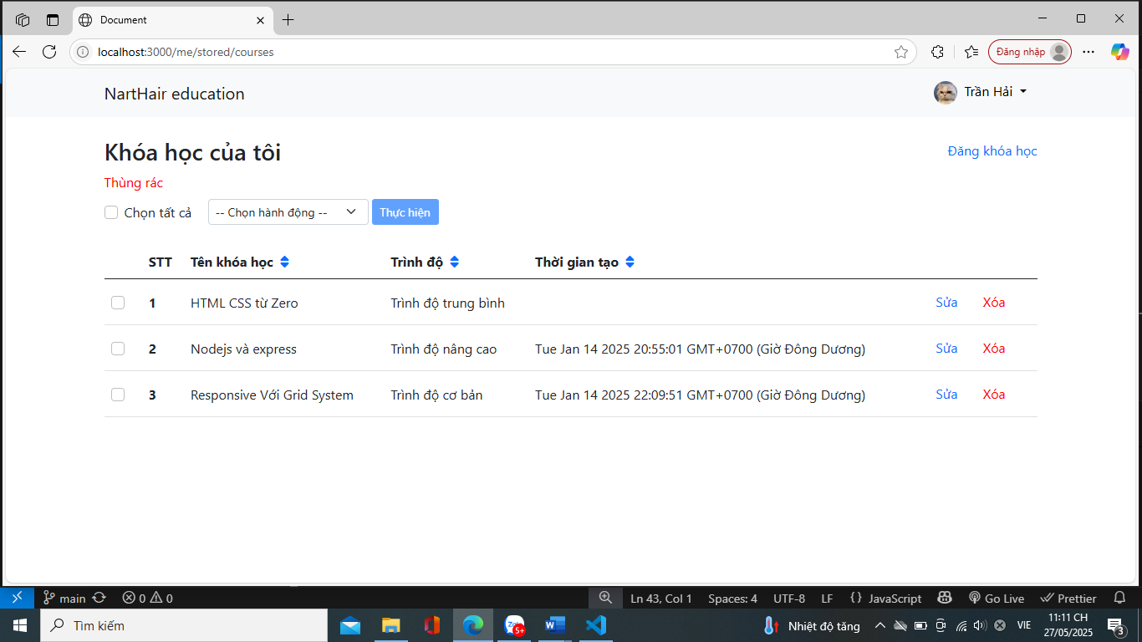

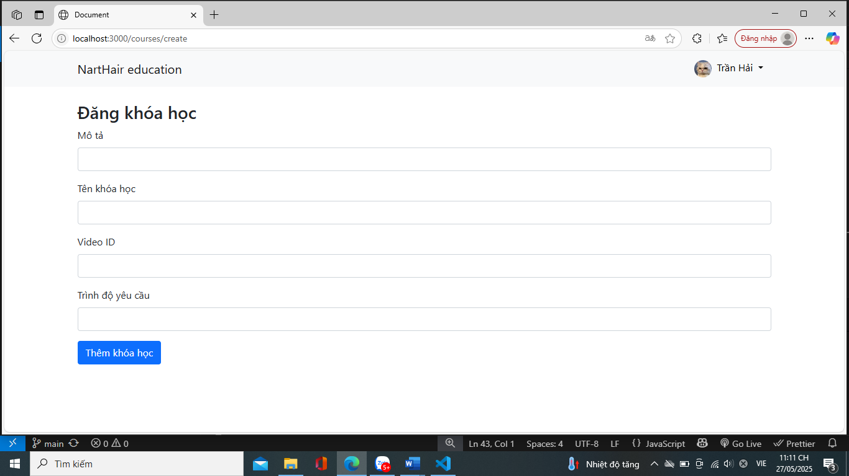

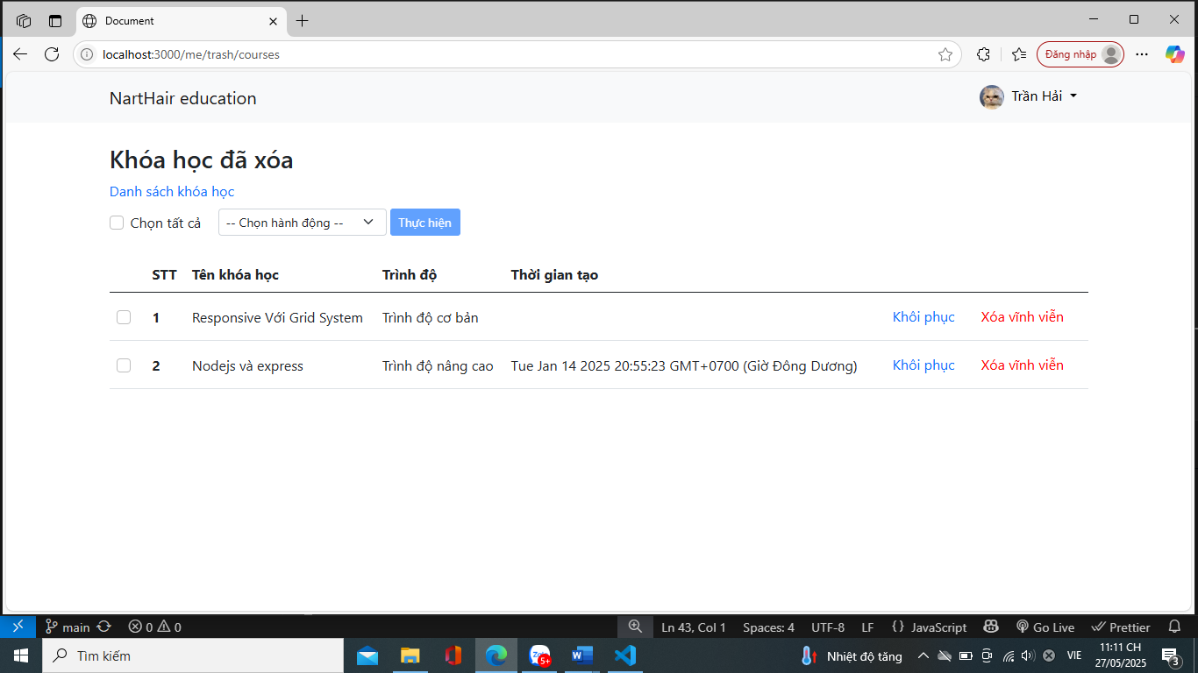

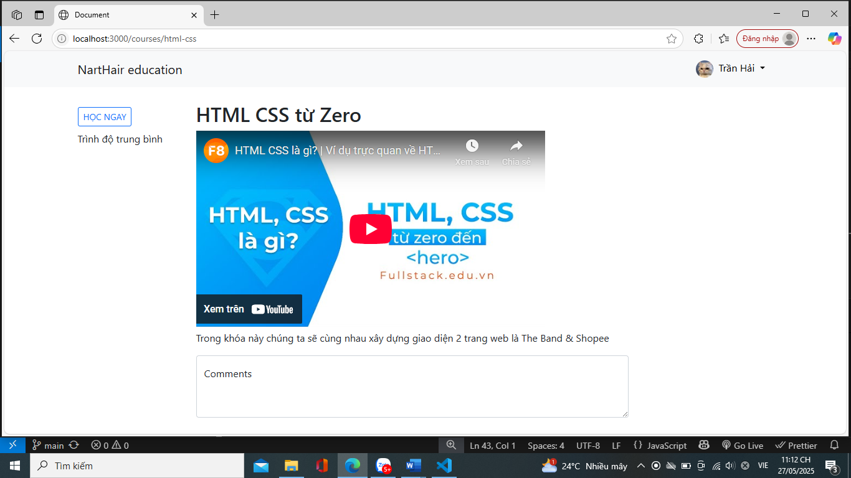

# 6. CÁC MỤC NÂNG CAO (KHÔNG BẮT BUỘC)

Đánh giá rủi ro:

* Rủi ro kỹ thuật
* Rủi triển khai
* Kế hoạch dự phòng

Lộ trình triển khai:

* Các mốc quan trọng
* Phân công nhiệm vụ